ŠKOLNÍ VZDĚLÁVACÍ
PROGRAM

Putování duhové kuličky

Motto: „Dokázat naslouchat dětské duši je velké umění, které nás činí šťastnými.“



1 Identifikační údaje o škole 3
1.1 Název ŠVP 3
1.2 Údaje o škole 3
1.3 Zřizovatel 3
1.4 Platnost dokumentu 4
2 Obecná charakteristika školy 5
2.1 Velikost školy 5
2.2 Lokalita školy 5
2.3 Charakter a specifika budovy 6
3 Podmínky vzdělávání 7
3.1 Věcné podmínky 7
3.2 Životospráva 8
3.3 Psychosociální podmínky 10
3.4 Organizace chodu školy 10
3.5 Řízení mateřské školy 13
3.6 Personální a pedagogické zajištění 13
3.7 Spoluúčast rodičů 14
3.8 Podmínky pro vzdělávání dětí se speciálními vzdělávacími potřebami 15
3.9 Podmínky vzdělávání dětí nadaných 15
3.10 Podmínky vzdělávání dětí od dvou do tří let 16
4 Organizace vzdělávání 17
5 Distanční vzdělávání 18
6 Charakteristika vzdělávacího programu 19
6.1 Zaměření školy 19
6.2 Metody a formy vzdělávání 20
6.3 Zajištění vzdělávání dětí se speciálními vzdělávacími potřebami a dětí nadaných 21
6.4 Zajištění průběhu vzdělávání dětí od dvou do tří let 22
7 Vzdělávací obsah 23
7.1 Integrované bloky 23
7.1.1 Ve školce je prima 23
7.1.2 Příroda usíná 26
7.1.3 Adventní čas 29
7.1.4 Paní Zima 32
7.1.5 Příroda se probouzí 35
7.1.6 Všechno kvete, voní, zpívá 37
7.2 Popis zpracování třídního vzdělávacího programu 39
7.3 Dílčí projekty a programy 40
8 Systém evaluace 41

Identifikační údaje o škole

Název ŠVP
NÁZEV ŠVP: Školní vzdělávací program pro předškolní vzdělávání
MOTIVAČNÍ NÁZEV: Za duhovou kuličkou

Údaje o škole
NÁZEV ŠKOLY: Mateřská škola Pardubice, Wintrova II 579
SÍDLO ŠKOLY: Wintrova II 579, Bílé Předměstí, Pardubice, 53003
KONTAKTY:
e-maily: reditel@mspcewintrova.cz
skritci@mspcewintrova.cz
kotata@mspcewintrova.cz
web: www.mspcewintrova.cz
REDIZO: 600095380
IČO: 60157259
STATUTARNÍ ZÁSTUPCE ŠKOLY: Mgr. Veronika Janků
ZPRACOVATELÉ PROGRAMU: Mgr. Veronika Janků, Iva Švábová, Lada Studánková, Nina Hanušová MSc.

Zřizovatel
NÁZEV ZŘIZOVATELE: Statutární město Pardubice
ADRESA ZŘIZOVATELE: Pernštýnské nám. 1/1, 530 02 Pardubice I
KONTAKTY:
Telefon: 736 528 168

Platnost dokumentu
PLATNOST DOKUMENTU: 1. 9. 2021
VERZE ŠVP: 4
ČÍSLO JEDNACÍ: /2021
DATUM PROJEDNÁNÍ V PEDAGOGICKÉ RADĚ: 31. 8. 2021
................................................ .................................................
ředitel školy Razítko školy
Mgr. Veronika Janků

Obecná charakteristika školy

Velikost školy
Kapacita školy: 50
Počet tříd: 2
Počet pracovníků: 8
Tým zaměstnanců je odborně kvalifikován. Dle situace a možností zaměstnává škola další pracovníky (např. chůvy, školní asistenty, asistenty pedagoga).

Lokalita školy
Lokalita školy:
Mateřská škola je umístěna v klidné vilové oblasti městského obvodu Pardubice IV. Okolí mateřské školy nabízí využití pro tematické vycházky do přírody (park Vinice, Bubeníkovy sady, k Matičnímu jezeru).
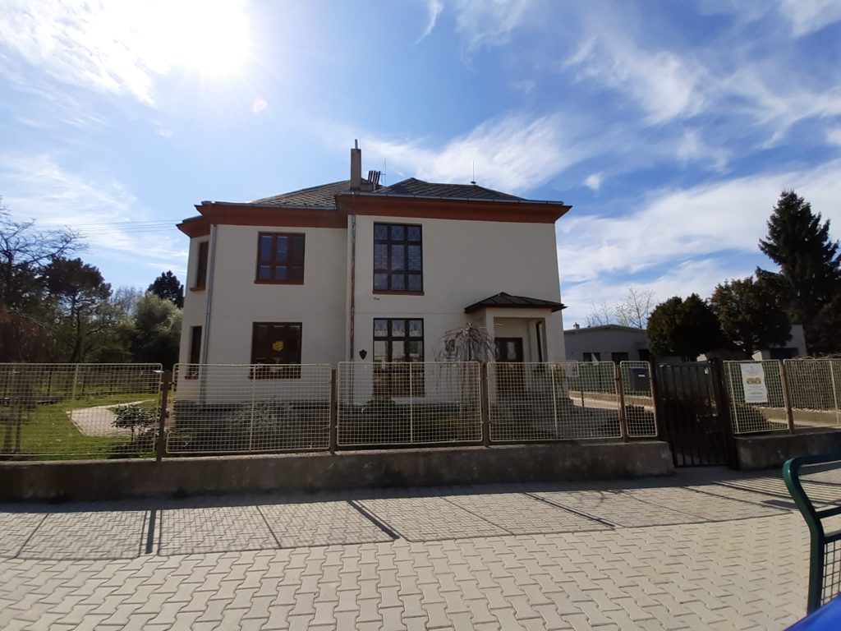

Charakter a specifika budovy
Charakter a specifika budovy/budov:
Mateřská škola se nachází v budově jednoposchoďové secesní rodinné vily. Charakteristickým vizuálním prvkem budovy školy jsou skleněná vitrážová okna. Prostředí školy navozuje rodinnou atmosféru, kde se děti mohou cítit příjemně a v bezpečí.
Dopravní dostupnost školy:
Najdete nás poblíž Veterinární či Pardubické krajské nemocnice. Přímo před školou je možnost parkování.
Mateřskou školu najdete na rohu ulice Wintrova II a Okružní. Wintrova II proto, že od svého vzniku je ulice rozdělena na dvě části.
Mateřská škola je umístěna 200 m od zastávky MHD K nemocnici, 300 m od zastávky MHD Štrossova a 500 m od zastávky Na okrouhlíku.
Informace z historie školy:
Wintrova ulice je pojmenovaná po Zikmundu Wintrovi, spisovateli a historikovi, který byl v 19. století profesorem reálky v Pardubicích. Budova sloužila jako mateřská škola již v 70. letech minulého století. V roce 1994 proběhla její rekonstrukce, vycházelo se z původních místností. Součástí školy je školní zahrada. Každá třída má své vlastní pískoviště. Postupně se dovybavuje i přírodní „Skřítkova zahrádka“ (akátový domeček, přírodní materiály ke hraní a koutky na pozorování. Na zahradě bylo vybudováno venkovní WC a mlhoviště. Pro nejmenší děti byl v lednu 2020 zakoupen dřevěný vláček z daru Služeb města Pardubic. Mateřská škola se stále modernizuje, proběhla výměna střešní krytiny, v roce 2021 došlo k rekonstrukci školní jídelny a přilehlých prostor.

Podmínky vzdělávání

Věcné podmínky
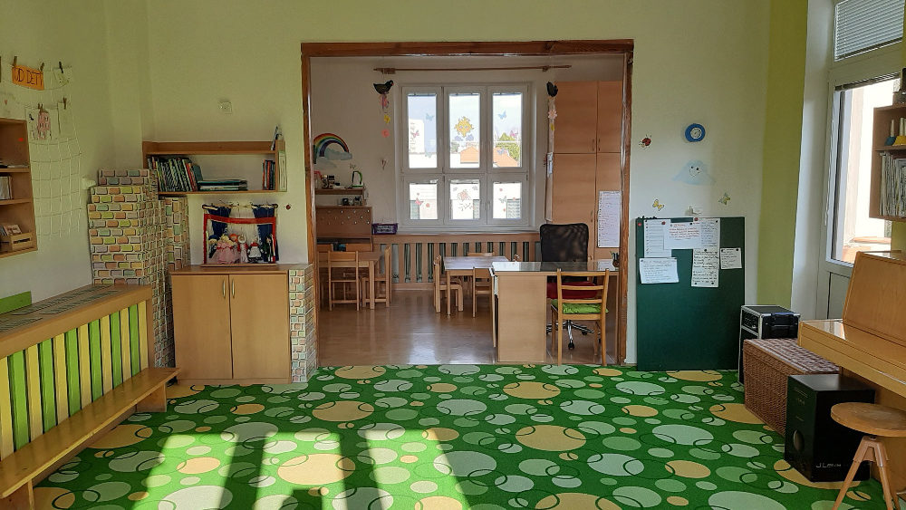
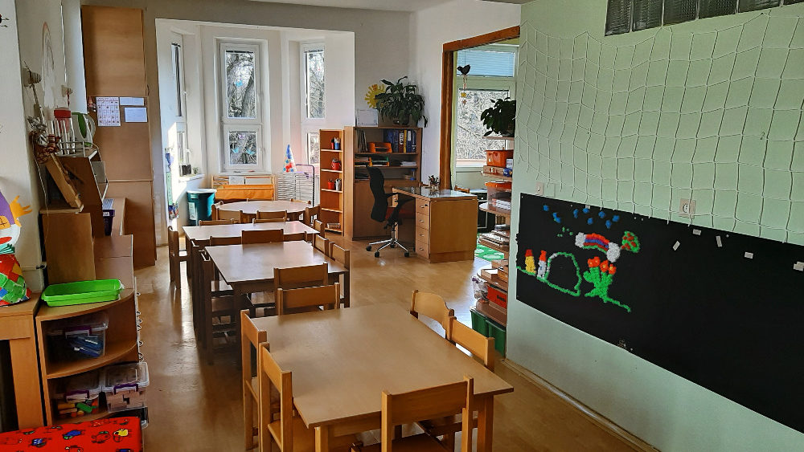
Prostory obou tříd jsou částečně členěny na koutky pro různé hry a činnosti (pokojíček, kuchyňka, relaxační a výtvarný koutek, čtenářský koutek, přírodovědný koutek). Hračky a pomůcky pro děti jsou bezpečné, zdravotně nezávadné, z plastu, dřeva a jiných materiálů a do tříd a herních koutků jsou rozděleny podle věku. Snažíme se maximálně o to, aby hračky a pomůcky byly umístěny tak, aby je děti dobře viděly a mohly si je samostatně brát. V každé třídě jsou stanovena pravidla pro využívání pomůcek. Prostředí školky je pravidelně upravováno, dbáme na úpravu, o čistotu a harmonické prostředí. Součástí školy je školní zahrada. Každá třída má své vlastní pískoviště. O hygienu prostor pečuje školnice, dále pak všichni zaměstnanci dbají čistotu prostředí, pravidelně větrají, v každé třídě využíváme čističku vzduchu, učitelky zajišťují dostatek světla či stínu dle aktuálních podmínek.
Naší snahou je zajistit příjemné prostředí vevnitř i na zahradě. Na zahradu plánujeme postavit zastřešenou venkovní učebnu pro venkovní vzdělávací aktivity a chceme také doplnit na zahradu další herní prvky.
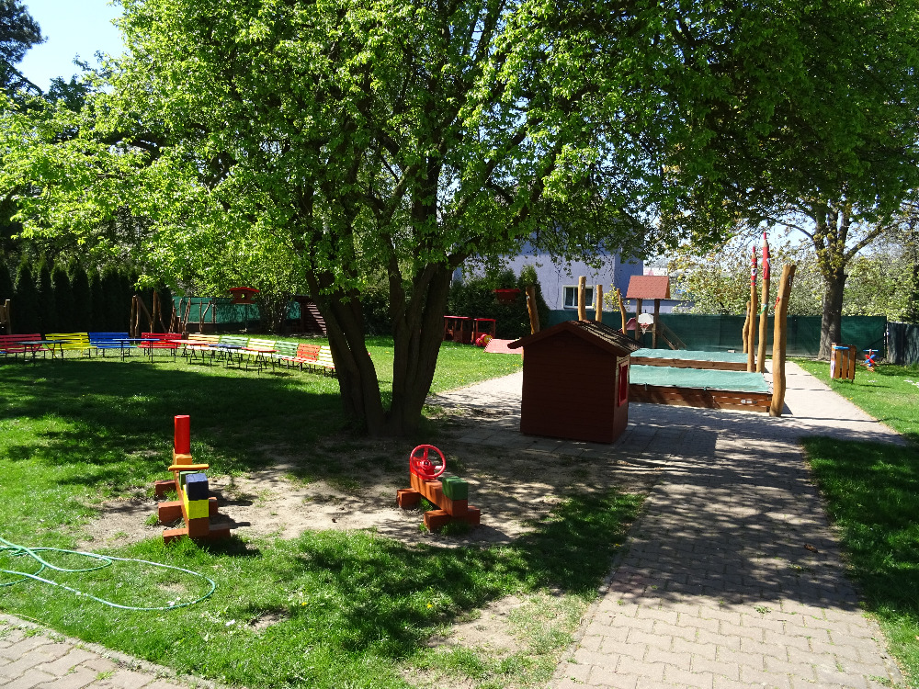

Životospráva
Naše škola nabízí výbornou kuchyň. O stravu dětí se stará kuchařka a vedoucí školní jídelny, které společně sestavují pestrý a vyvážený jídelníček. Ten obsahuje i racionální výživu. Je sestavován tak, aby vyhovoval spotřebnímu koši. Jídlo je denně doplněno o zeleninu a ovoce, či zeleninové (ovocné) saláty. Jídelníčky nově obsahují čísla potravinových alergenů, seznam těchto alergenních látek je vždy v příloze u jídelního lístku. Vaříme z čerstvých surovin, nedáváme polotovary!
Na škole je zaveden pitný režim, byly vybudovány poličky pro pitný režim. Každé dítě má ve třídě svůj hrneček, který používá k doplňování tekutin v průběhu celého dne. Dětem jsou k dispozici vždy dvě nádoby s pitím (s čistou vodou a s teplým čajem), z nichž si nalévají podle svých potřeb. Další pití dostávají děti k přesnídávce, obědu a odpolední svačině (mléko, kakao, švédský čaj, ovocný či bylinkový čaj, 100 % mošt, džus, přírodní šťávy…). Pokud je ke svačině podáván mléčný nápoj, děti si svůj pitný režim vždy ještě doplní vodou či čajem.
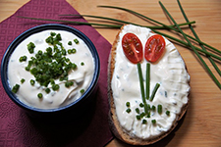
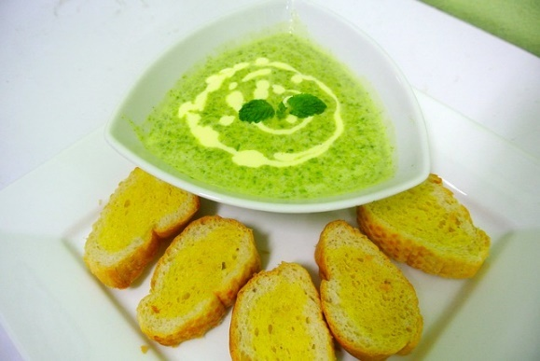
Mezi jídly jsou dodržovány předepsané intervaly, děti mají dostatek stravy (podle svých potřeb), jídlo se podává esteticky upravené. Při stravování dbáme na vytváření správných společenských návyků. Do jídla děti nenutíme, snažíme se pouze o to, aby jídlo alespoň ochutnaly a naučily se tak zdravému způsobu stravování.

Během dne sledujeme teplotu ve třídách, pravidelně větráme a sledujeme vhodnost oblečení děti. Vedeme děti k fyzickému otužování.
Dětem je dopřáván dostatek pohybu venku i v prostorách mateřské školy. Pobyt dětí venku je přizpůsobován aktuálním podmínkám počasí, je vhodné, aby děti byly venku každodenně a dostatečně dlouho (alespoň 2 hodiny).
Z důvodu menších vnitřních prostorů jsou některé pohybové aktivity přenášeny na školní zahradu a hřiště (ranní cvičení, pohybové hry, pozorování, pokusy…). Pro plnění sezónních činností a zdolávání nerovného terénu jsou kromě zahrady využívány i vzdálenější místa školy (Vinice, parky, les, dětská hřiště).
V době poledního odpočinku spí jen ty děti, které to vyžadují. Ostatní děti půl hodiny relaxují na podložce a následně jsou organizovány do malých skupinek, kde jim jsou nabízeny různé klidové aktivity.

Psychosociální podmínky
Personál mateřské školy navozuje rodinnou a pohodovou atmosféru a snaží se vytvářet klidné a harmonické prostředí tak, aby se všichni cítili bezpečně a spokojeně.
Učitelky při své práci vycházejí z individuálních potřeb dětí. Diferencují nároky na děti podle mentálního věku, nikoliv kalendářního.
Pedagogický styl učitelek je podporující, partnerský a inspirující. Nabízejí širokou nabídku činností, při nichž dítě nenásilně rozvíjí po všech stránkách a ve všech oblastech (Dítě a jeho tělo, Dítě a jeho psychika – řeč, poznávací schopnosti a funkce, sebepojetí, city, vůle, Dítě a ten druhý, Dítě a společnost, Dítě a svět). V dětech je podporován zájem o nabízené činnosti, ale zároveň jim je nechán prostor pro svobodnou volbu.
Při nástupu dětí do zařízení MŠ probíhá adaptační období. Osvědčila se nám postupná adaptace. Doba pobytu dítěte se prodlužuje a přítomnost rodičů se zkracuje úměrně dle potřeby dítěte.
Heterogenní věkové složení dětí ve třídách je pozitivním motivačním prvkem při vytváření vzájemných vztahů, komunikačních dovedností, rozumových znalostí, tvořivosti a samostatnosti dětí.
Děti jsou vedeny k dodržování předem dohodnutých pravidel soužití a učí se strategii – při různých činnostech, při spolupráci s jinými dětmi a dospělými apod. Učitelé volí takové činnosti, které děti vedou k logickému myšlení, ke spoluúčasti, samostatnému rozhodování a k potřebám dítěte.
Velmi důležité je přiměřené kladné hodnocení dítěte, které děti posiluje a motivuje. To u dětí současně vyvolává důvěru v učitele. Velmi pozitivně nám napomáhá i minimální preventivní program, který se zahrnuje do všech činností MŠ.

Organizace chodu školy
Plánování jednotlivých činností vychází z potřeb, zájmů dětí a složení třídy. Při vytváření koutků pro individuální hru dětí se muselo vycházet z daných možností školy. Individuální práce s dětmi, výtvarné a pracovní činnosti jsou zařazovány do ranních her, jejich dokončování pak při odpoledním odpočinku či v odpoledních zájmových činnostech. Děti mají dostatek času pro spontánní aktivitu a její dokončení (hru mohou kdykoli přerušit a vrátit se k ní později) a je jim poskytován dostatečný prostor pro samostatné rozhodování, hravost a radost z objevování nového. Mají dostatek prostoru pro osobní soukromí a dostatek příležitostí relaxovat v klidových koutcích třídy.
Každodenně jsou zařazovány řízené zdravotně preventivní pohybové aktivity.
Děti nejsou zbytečně spojovány do jiných tříd (s ohledem na provozní možnosti MŠ), nejsou překračovány stanovené počty dětí ve třídě.
Dle možností a podmínek školy je zajištěno překrývání přímé pedagogické činnosti učitelů v rozsahu dvou a půl hodin. Jedná se o tyto činnosti souběžného působení:
- pobyt venku
- oběd
- akce, projektové dny, oslavy atd.

Organizace tříd:
I. třída KOŤATA mladší
II. třída SKŘÍTCI starší
Uspořádání dne:
Děti do školy přicházejí dle potřeb rodičů do 8,30 hodin (děti s povinnou předškolní docházkou do 8,00 hodin). Hrají si na základě svých přání, k dispozici jsou jim hračky a pomůcky v hracích koutcích, mají možnost si kreslit, modelovat, stříhat, lepit, cvičit, zpívat a hrát na hudební nástroje. Učitelé vytvářejí příležitosti a nabízejí činnosti směřující k naplňování vzdělávacích cílů.
1/ DOPOLEDNÍ BLOK
hry a zájmové činnosti dětí,
individuální a skupinové chvilky soustředění (naplňování vzdělávacích cílů), logopedické a pohybové chvilky
hygienické návyky, svačina

2/ POBYT VENKU
pobyt na školní zahradě, vycházka
3/ POLEDNÍ BLOK
hygiena, příprava stolování, oběd, příprava na polední odpočinek
chvilka pro písničku (propojení hudebních i jazykových dovedností jako prevence logopedických potíží)
chvilka pro pohádku (rozvoj předčtenářské gramotnosti dětí), relaxační muzikoterapie (relaxace, harmonizace)
polední odpočinek, spánek, klidové aktivity jednotlivců či skupin (u dětí, které nevyžadují polední spánek)
vstávání, literární chvilky (vymýšlení příběhů, hádanky, slovní hříčky – rozvoj předčtenářské gramotnosti dětí)
hygiena, svačina
4/ ODPOLEDNÍ ZÁJMOVÉ ČINNOSTI
volné hry dětí
zájmové kroužky – angličtina
individuální a skupinová práce s dětmi, doplňující dopolední programy a aktivity
Organizace dne je orientační, jeho možná úprava je plně v kompetenci učitelek na třídách, řídí se individuálními potřebami, možnostmi dětí, počasím a aktuálním programem tříd či celé MŠ.
Klidové aktivity v době poledního odpočinku:
Prohlížení knížek, čtení příběhů, říkadel, hádanek – rozvoj předčtenářské gramotnosti, grafomotorické cviky + výtvarné činnosti zaměřené na rozvoj schopností předcházejících psaní, didaktické a logické hry zaměřené na rozvoj elementárních matematických souvislostí, společenské a konstruktivní hry
Skladba klidových aktivit se řídí momentální situací a zájmu dětí.

Řízení mateřské školy
Povinnosti, pravomoci a úkoly všech zaměstnanců jsou jasně vymezeny. Všichni zaměstnanci znají své kompetence. Při vedení zaměstnanců ředitel vytváří ovzduší vzájemné důvěry a tolerance, zapojuje spolupracovníky do řízení MŠ, ponechává jim dostatek pravomocí a respektuje jejich názor. Podporuje a motivuje spoluúčast všech členů týmu na rozhodování o zásadních otázkách ŠVP. Zaměstnanci se otevřeně vyjadřují k práci své i jiných zaměstnanců, i k práci ředitele, všichni se vzájemně tolerují, důvěřují si a mají jeden pro druhého porozumění. Ředitel podává všem zaměstnancům pravdivé informace a dává jim dostatečný prostor k vyjádření, k realizaci vlastních nápadů a samostatnému rozhodování. Zásadní problémy řeší všichni zaměstnanci společně.
Práce zaměstnanců je vyhodnocována na pedagogických radách a provozních poradách. Ředitel školy zaměstnance pozitivně motivuje a podporuje jejich vzájemnou spolupráci. Aktuální problémy se řeší operativně, převážně ihned. Při další práci se zaměstnanci opírají a o předchozí analýzy a využívají zpětné vazby.
Učitelé pracují jako tým, přicházejí s podněty a nápady k rozvíjení programu školy. V případě potřeby přizvou ke spolupráci i rodiče. Mateřská škola spolupracuje se zřizovatelem a dalšími orgány státní správy, ze Základní školou Pardubičky, se T.J. Sokol Pardubice, s ekocentrem Paleta Pardubice, Krajskou knihovnou, s Východočeským divadlem atd.

Personální a pedagogické zajištění
Všichni zaměstnanci, kteří pracují v mateřské škole jako pedagogičtí pracovníci, mají předepsanou odbornou kvalifikaci. Pedagogický sbor, resp. pracovní tým funguje na základě jasně vymezených a společně vytvořených pravidel. Pedagogičtí pracovníci se sebevzdělávají, ke svému dalšímu vzdělávání přistupují aktivně. Ředitel podporuje profesionalizaci pracovního týmu, sleduje udržení a další růst profesních kompetencí všech pedagogů (včetně své osoby), vytváří podmínky pro jejich další systematické vzdělávání. Služby učitelů jsou organizovány takovým způsobem, aby byla vždy a při všech činnostech zajištěna optimální pedagogická péče o děti. Je podle možností a podmínek školy zajištěno překrývání přímé pedagogické činnosti učitelů ve třídě, optimálně alespoň v rozsahu dvou a půl hodiny. Zaměstnanci jednají, chovají se a pracují profesionálním způsobem, v souladu s etickým kodexem školy. Při poskytování výchovy a vzdělávání spolupracujeme s dalšími odborníky: logopedy, Speciálním pedagogickým centrem Svítání, Ranou péčí Pardubice, s pediatry.

Spoluúčast rodičů
Úzká spolupráce školy s rodiči funguje na základě partnerství. O průběhu vzdělávání a akcích školy jsou rodiče seznamováni prostřednictvím webových stránek školy a na nástěnkách, kde bývají i vypracovaná témata výchovných problémů. Nástěnky jsou obsahově hodnotné, konkrétní, srozumitelné, řešící dané problémy, vzhledově estetické. Průběžně se doplňují o nová, aktuální témata. Nástěnky jsou obměňovány v pravidelném, většinou 14denním až měsíčním cyklu.
Zaměstnanci školy chrání soukromí rodiny a zachovávají diskrétnost v jejích svěřených vnitřních záležitostech. Jednají s rodiči ohleduplně, taktně, s vědomím, že pracují s důvěrnými informacemi. Nezasahují do života a soukromí rodiny, varují se přílišné horlivosti a poskytování nevyžádaných rad.
Škola nabízí rodičům poradenský servis (možnost zapůjčení literatury doporučené učitelkou) k otázkám výchovy předškolních dětí. Dále dle zájmu rodičů nabízí i řešení komplexních výchovných problémů dětí formou krátkých společných setkání v komunikačním kruhu rodičů a učitelů.
Škola zákonným zástupcům předkládá „Desatero pro rodiče“ – seznam požadavků, co by dítě mělo zvládat před odchodem do školy.
Rodiče jsou pravidelně informováni o prospívání svých dětí a jejich pokrocích formou individuálních pohovorů i možností pobýt ve třídě a porovnat si tak chování a výkony svých dětí s ostatními. Při ranních i odpoledních hrách mají rodiče možnost se sami zapojit do činností se svými dětmi. Pro rodiče a ostatní veřejnost jsou organizovány různé společné akce, nabízíme i jiné možnosti vzájemné spolupráce.
Možnosti spolupráce školy a rodiny:
- Možnost zapůjčení literatury doporučené učitelkami na třídě
- Komunikační kruh s rodiči a učitelkami
- Přítomnost rodičů výchovným činnostem ve třídě (hlavně při adaptaci dítěte)
- Možnost rodičů svými nápady a náměty přispívat k obohacení výchovného a vzdělávacího programu školy
- Spolupodílení se na dění v MŠ (výlety, exkurze...)
- Pomoc rodičů při údržbě školy, sponzorství

Podmínky pro vzdělávání dětí se speciálními vzdělávacími potřebami
Na základě vyhlášky č. 27/2016 Sb. O vzdělávání dětí se speciálními vzdělávacími potřebami MŠ stanoví:
Do naší mateřské školy mohou být přijímány také děti se speciálními vzdělávacími potřebami.
Prostředí mateřské školy je maximálně bezpečné s ohledem na potřeby dítěte se speciálními vzdělávacími potřebami (zvýšený bezpečnostní dohled), je zabezpečena možnost pohybu a orientace dítěte v prostorách školy pomocí dostupných technických nebo lidských zdrojů. V mateřské škole jsou k dispozici kompenzační (technické a didaktické) pomůcky dle potřeb konkrétního dítěte. Je zajištěna kvalitní průběžná speciálně pedagogická péče (logopedická, strukturované učení …). Mateřská škola zajišťuje spolupráci se zákonnými zástupci dítěte, školskými poradenskými zařízeními, v případě potřeby spolupráci s odborníky mimo oblast školství. V souladu s právními předpisy je snížen počet dětí ve třídě. Podle stupně přiznaného podpůrného opatření je přítomen asistenta pedagoga.
Děti s vadami řeči jsou doporučovány do péče logopeda. Vzdělávání probíhá ve vhodném komunikačním systému.
Jsou vypracovány individuální plány, kde se zaměřujeme na spolupráci s rodinami dětí, odborníky a tvorbě podmínek pro práci s dětmi se SVP.

Podmínky vzdělávání dětí nadaných
Nadané a talentované děti jsou zapojovány do dalších činností a kroužků a jsou jim nabízeny další nadstandardních aktivity, práce s digitálními pomůckami a přizpůsobujeme podmínky a činnosti jejich potřebám. Při vzdělávání jsou vytvářeny vhodné organizační podmínky (např. možnost samostatné práce s náročnějším zadáním). Pedagogové si prohlubují znalosti a dovednosti související se vzděláváním nadaných dětí. Podporují zvídavost dítěte, povzbuzují ke kladení otázek, podporují hledání vlastních cest a způsobů řešení, tvořivost, kombinační schopnosti a originalitu.

Podmínky vzdělávání dětí od dvou do tří let
Mateřská škola není vybavena dostatečným množstvím podnětných a bezpečných hraček a pomůcek vhodných pro dvouleté děti. Prostředí není možné upravit tak, aby poskytovalo dostatečný prostor pro bezpečný pohyb a hru malých dětí. Mateřská škola je částečně vybavena zázemím pro zajištění hygieny dítěte. Prostorové podmínky nejsou ideální pro hygienu malých dětí, postrádáme sprchový kout. Z důvodu malých prostorů škola nemůže splnit hygienické předpisy pro děti 2leté. Šatna není vybavena dostatečně velkým úložným prostorem na náhradní oblečení a hygienické potřeby.

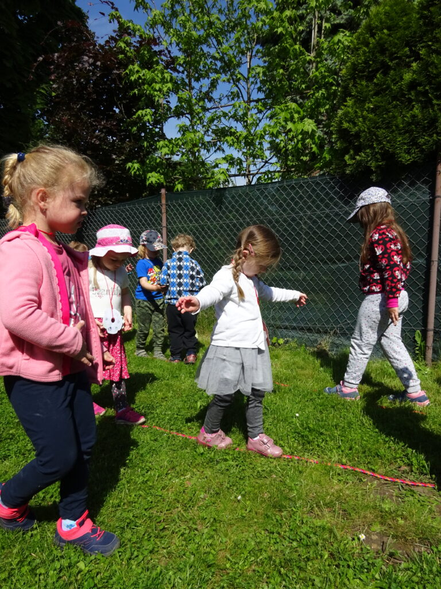

Organizace vzdělávání
Druh provozu školy: Celodenní
Počet tříd včetně bližší charakteristiky:
Škola má dvě třídy částečně heterogenní. V první třídě, která je umístěna v prvním podlaží, jsou mladší děti. Třída je rozdělena do dvou místností. Jedna slouží jako herna a v době odpočinku jako ložnice, kde se denně rozkládají lehátka (matrace) dětí. V druhé místnosti jsou umístěny stolky se židličkami, které slouží ke stravování dětí, výtvarným a pracovním činnostem, stolním i jiným hrám. V celé třídě jsou dle prostorových možností rozmístěny herní koutky, které využívají děti ke svým námětovým hrám. Druhá třída je umístěna ve druhém podlaží a jsou zde děti starší. Třída je členěna podobně jako první, jen, vzhledem k věku dětí, je zde více herních koutků: kuchyňka, pokojíček s panenkami, konstruktivní koutek.
Pravidla pro zařazování do jednotlivých tříd:
Do jednotlivých tříd se děti rozdělují podle věku, ale také podle individuálních potřeb, schopností a možností dětí. Před začátkem nového školního roku ředitelka školy konzultuje nové rozložení tříd s třídními učiteli. Respektujeme přání rodičů.
Činnosti se souběžným působením dvou učitelů ve třídě:
V každé třídě pracují dvě učitelky a je dbáno na souběžné působení obou učitelů v těchto činnostech: projektové dny, vycházky, oslavy či náročnější aktivity na organizaci. Ve třídě, kde učí pí ředitelka (zkrácený úvazek u dětí), je zaměstnána učitelka na zkrácený úvazek.
Kritéria pro přijímání dětí do mateřské školy:
Kritéria pro přijímání dětí do mateřských škol zřizovaných statutárním městem Pardubice zohledňují věk, trvalé bydliště a skutečné bydliště dítěte. Přihlíží se, k již umístěnému sourozenci v zapisované mateřské škole a k přihlašování dvojčat.
Ředitelka mateřské školy může přihlédnout k důvodům hodným zvláštního zřetele - tj. např. zdravotní důvody zákonných zástupců (např. příspěvek na péči, invalidní důchod, průkaz ZTP/P). Kritéria jsou zveřejněna na webových stránkách školy.
Přijímací řízení probíhá v souladu s platnou legislativou.
Termín, místo a dobu přijímacího řízení stanoví ředitel školy po dohodě se zřizovatelem, o termínech zápisu pro následující rok je veřejnost informována prostřednictvím webových stránek, plakátu a nástěnky v budově MŠ.
O přijetí dítěte do MŠ rozhoduje ředitel školy. Všechny přijaté žádosti v řádném termínu jsou obodovány dle stanovených kritérií pro daný školní rok. Ředitel školy přijímá nové děti vždy do kapacity školy.
Po ukončení zápisu dětí do mateřské školy informuje ředitel školy zákonné zástupce dítěte vyvěšením výsledků o přijetí a osobním převzetím či zasláním „Rozhodnutí o nepřijetí dítěte do MŠ“.
S účinností od 1. 1. 2017 je předškolní vzdělávání od počátku školního roku, který následuje po dni, kdy dítě dosáhne pátého roku věku, do zahájení povinné školní docházky, povinné.
Školský zákon dále stanovuje přednostní přijímání dětí, které před začátkem školního roku dosáhnou nejméně čtvrtého roku věku (účinnost od 1. 9. 2017), nejméně třetího roku věku (účinnost od 1. 9. 2018), nejméně druhého roku věku (účinnost od 1. 9. 2020).

Distanční vzdělávání
Zákon č. 349/2020 Sb. ukládá dětem povinnost účastnit se distanční výuky jako součásti povinné školní docházky.

Mateřská škola je povinna poskytovat vzdělávání distančním způsobem pouze dětem, pro které je předškolní vzdělávání povinné. Bude ho muset spustit tehdy, pokud do školy nebude moci přijít víc než polovina dětí, kterých se povinná předškolní výchova týká. Distanční výuka se nebude týkat těch dětí v mateřské škole, pro něž není předškolní vzdělávání povinné. Vzdělávání bude uskutečňované převážně nebo zcela prostřednictvím emailové korespondence.

Charakteristika vzdělávacího programu

Zaměření školy
Dětem nabízíme rodinné prostředí, klidnou a laskavou péči. Našim cílem je rozvoj dětských schopností s individuálním přístupem v úzké spolupráci s rodinou.
Naším úkolem je vést děti ke zdravému, pozitivnímu přístupu k životu i přírodě, vzájemné ohleduplnosti, ochotně si pomáhat, chránit zdraví, přírodu i životní prostředí v návaznosti na rodinnou výchovu a přípravu na vstup do základní školy.
Při rozvíjení osobnosti dítěte klademe velký důraz na hru, která nám pomáhá k obohacení znalostí, k rozvoji smyslů, myšlení a tvořivosti.
Hra je vedle pohybu pro děti nejpřirozenější činností, důležitá pro zdravý vývoj dítěte a zároveň je podstatou dramatické výchovy.
Využíváme hlavně tyto složky:
Hudba
Dramatika
Výtvarné a pracovní ztvárnění
Pohybové aktivity
Další zaměření školy:
- zaměření se na propojení hudebních i jazykových dovedností jako prevenci logopedických potíží
- rozvoj předčtenářské gramotnosti dětí:
  - zařazujeme chvilky s knížkou (v době her, před spaním, před soustředěním,)
  - zaměřujeme se na kultivaci projevu, vyprávění, přednes, dialog, schopnost poslouchat,
  - vybíráme texty (knížek) k integrovaným blokům – i ve spolupráci s rodiči – výstavky knih k dané pohádce (integrovanému bloku)
- zaměřujeme se na rozvoj schopností předcházejících psaní
- zaměření se na rozvoj elementárních matematických souvislostí (zařazování logických her /LOGICO/, didaktických listů, deskových her, základů šachu,)
Dětem se specifickými potřebami je věnována individuální pozornost. Každé dítě s odloženou školní docházkou má vypracovaný individuální vzdělávací plán. Spolupracujeme s PPP.

Metody a formy vzdělávání
V každé třídě jsou uplatňovány tyto formy a metody práce:
1/ slovní (návody, vysvětlení, popis, vyprávění, rozhovor, beseda, předčítání a další – spojováno s praktickou činností a hudbou)
2/ názorné – zaměřené na smyslové vnímání (nejen obrázky – zrak, ale zapojjeme i ostatní smysly – čich, chuť, hmat – určitou věc do ruky, dále pozorování, předvádění, experimenty, pokusy, exkurze, vycházky, návštěvy planetária, akvária,)
3/ praktické (děti se učí praktickým činnostem-pečou, sází, lepí, staví)
4/ prožitkové učení (využíváme dramatické výchovy, improvizací, pantomimy, hry v roli)
5/ kooperativní učení (děti mají možnost pracovat ve skupinách, zaujímat určité role)
6/ situační učení (navozování a využívání různých situací)
7/ spontánní sociální učení (učení nápodobou)
Formy vzdělávání:
Hromadná (frontální) – např. hromadný poslech pohádky
Skupinová – kritéria dle obtížnosti, př.: puzzle velké, střední, malé – děti se rozdělí dle vlastního uvážení /sebehodnocení/)
Individuální – s dítětem u stolečku (barvy, tvary apod.)
Individualizovaná = přizpůsobená potřebám na míru
Při vzdělávání dětí jsou rovněž zachovávány obecné zásady – cílevědomost, jednotnost a důslednost, přiměřenost, názornost, soustavnost a posloupnost, trvalost a individuální přístup. Jsou využívány spontánní nápady dětí, jejich zvídavost a potřeba objevovat. Využíváme situačního učení, spontánního sociálního učení nebo zařazujeme učení metodou navození problémových situací (didakticky cílená činnost).
Učitel dále diferencuje nároky a požadavky podle schopností a možností dětí a žáků, vede děti k samostatné práci a uplatňuje individualizovanou výuku. Učitelé při všech vzdělávacích a výchovných činnostech vždy uplatňují pravidla dle školního řádu a pedagogickou diagnostiku v hodnocení dětí a důsledně dbají na bezpečnost dětí i na bezpečnost svou.

Zajištění vzdělávání dětí se speciálními vzdělávacími potřebami a dětí nadaných
Při vzdělávání dětí se speciálními vzdělávacími potřebami je třeba jejich naplňování přizpůsobovat tak, aby maximálně vyhovovalo dětem, jejich potřebám i možnostem. Naší snahou je, stejně jako ve vzdělávání dětí, které speciální vzdělávací potřeby nemají – vytvoření optimálních podmínek k rozvoji osobnosti každého dítěte, k učení i ke komunikaci s ostatními a pomoci mu, aby dosáhlo co největší samostatnosti.
Účelem podpory vzdělávání těchto dětí je plné zapojení a maximální využití vzdělávacího potenciálu každého dítěte s ohledem na jeho individuální možnosti a schopnosti. Při vzdělávání dítěte se speciálními vzdělávacími potřebami zahrnujeme podpůrná opatření do svých vzdělávacích strategií. Podpůrná opatření prvního stupně si jako mateřská škola stanovíme sami. Od druhého stupně podpory jsou podpůrná opatření stanovována ŠPZ po projednání se školou a zákonným zástupcem dítěte.
Pro děti s přiznanými podpůrnými opatřeními prvního stupně je ŠVP podkladem pro zpracování plánu pedagogické podpory a pro děti s přiznanými podpůrnými opatřeními od druhého stupně podkladem pro tvorbu individuálně vzdělávacího programu.
Plán pedagogické podpory zpracovává škola samostatně, Individuální vzdělávací program zpracovává škola na základě doporučení školského poradenského zařízení.
Je důležité, aby naše mateřská škola při vzdělávání dětí se speciálními vzdělávacími potřebami, stanovila vhodné vzdělávací metody a prostředky v souladu s podpůrnými opatřeními, ale především dbala na profesionální a citlivý přístup učitelů i ostatních pracovníků mateřské školy, kteří vzdělávají a přicházejí s těmito dětmi do úzkého kontaktu.
Rozvoj osobnosti dítěte s přiznanými podpůrnými opatřeními závisí na citlivosti a přiměřenosti působení okolí mnohem více, než je tomu u dítěte, které není ve svých možnostech primárně omezeno. Proto je nutné, abychom tvořili podmínky pro jejich pozitivní přijetí. K tomuto je nezbytné navázat úzkou spolupráci s rodiči všech dětí, citlivě s nimi komunikovat a předávat potřebné informace.
Při vzdělávání dětí se speciálními vzdělávacími potřebami spolupracujeme s dalšími odborníky, využíváme služby školských poradenských zařízení.

Zajištění průběhu vzdělávání dětí od dvou do tří let
Pro vzdělávání dětí do tří let nemá naše mateřská škola optimální podmínky, především z důvodu členění tříd a množství prostoru.
V naší mateřské škole přihlížíme k věkovým zvláštnostem 2-letých dětí, akceptujeme vývojová specifika. Mateřskou školu prozatím navštěvují dvouleté děti, které dovrší 3let v prvním pololetí školního roku.
Rodičům těchto dětí doporučujeme využít adaptační program pro děti a rodiče, kdy se snažíme nenásilně a postupně dítě začlenit do procesu celoživotního vzdělávání. Velmi důležitá je spolupráce mezi učiteli a rodiči, kdy oběma stranám jde o dobro dítěte. Dvouleté děti jsou vždy přijaty do 1. třídy naší školy z důvodu, že toto oddělení se nachází v přízemí (snažíme se eliminovat případná bezpečnostní rizika), kam začleňujeme děti mladšího školního věku do počtu 25 dětí na třídě (podle data narození).
V případě potřeby bezpečnosti či péče o děti vypomáhá i školnice (převlékání mladších dětí, vycházka, doprovod na mimoškolní akce).

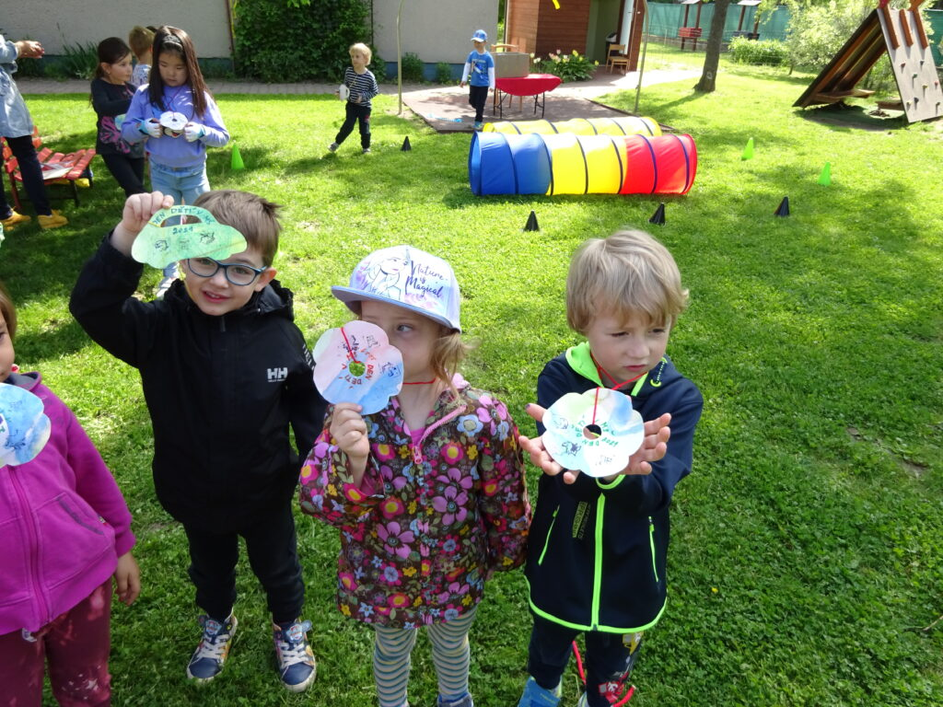

Vzdělávací obsah

Integrované bloky

Ve školce je prima
Název integrovaného bloku | Ve školce je prima
Oblast | Dítě a jeho tělo, Dítě a jeho psychika, Dítě a ten druhý, Dítě a společnost, Dítě a svět
Charakteristika integrovaného bloku | Vhodnou organizací a laskavým přístupem je usnadňován vstup dítěte do nového prostředí. Prostřednictvím situací a plánovaných činností se dítě učí základní hygienické, společenské a zdvořilostní návyky, poznávat samo sebe, žít spolu, vytvářet pravidla soužití a osvojují si základní pravidla komunikace.  Blok zaměřený na adaptaci dětí, seznamující s prostředím MŠ a jejího blízkého okolí.
Návrhy dílčích témat pro realizaci | Třída Koťat:  - "O koťátku, které zapomnělo mňoukat"  - " Hruška na zem padala"  - "Šel zahradník do zahrady"  Třída Skřítků:  - "Skřítek Podboráček a hrušková povidla"  - "O drakovi"  - "Podzimní dřívková hra o kováři"

Klíčové kompetence | Dílčí cíle | Očekávané výstupy
samostatně rozhoduje o svých činnostech; umí si vytvořit svůj názor a vyjádřit jej | získání relativní citové samostatnosti | přijímat pozitivní ocenění i svůj případný neúspěch a vyrovnat se s ním, učit se hodnotit svoje osobní pokroky
se učí svoje činnosti a hry plánovat, organizovat, řídit a vyhodnocovat | získání schopnosti záměrně řídit svoje chování a ovlivňovat vlastní situaci | zorganizovat hru
 |  | vyvinout volní úsilí, soustředit se na činnost a její dokončení
 |  | rozhodovat o svých činnostech
 |  | uvědomovat si svou samostatnost, zaujímat vlastní názory a postoje a vyjadřovat je
 |  | záměrně se soustředit na činnost a udržet pozornost
řeší problémy, na které stačí; známé a opakující se situace se snaží řešit samostatně (na základě nápodoby či opakování), náročnější s oporou a pomocí dospělého | vytváření pozitivního vztahu k intelektuálním činnostem a k učení, podpora a rozvoj zájmu o učení | postupovat a učit se podle pokynů a instrukcí
 |  | učit se nová slova a aktivně je používat (ptát se na slova, kterým nerozumí)
 |  | vědomě napodobit jednoduchý pohyb podle vzoru a přizpůsobit jej podle pokynu
 |  | vědomě využívat všech smyslů, záměrně pozorovat, postřehovat, všímat si (nového, změněného, chybějícího)
 |  | zaměřovat se na to, co je z poznávacího hlediska důležité (odhalovat podstatné znaky, vlastnosti předmětů, nacházet společné znaky, podobu a rozdíl, charakteristické rysy předmětů či jevů a vzájemné souvislosti mezi nimi)
se dokáže ve skupině prosadit, ale i podřídit, při společných činnostech se domlouvá a spolupracuje; v běžných situacích uplatňuje základní společenské návyky a pravidla společenského styku; je schopné respektovat druhé, vyjednávat, přijímat a uzavírat kompromisy | osvojení si elementárních poznatků, schopností a dovedností důležitých pro navazování a rozvíjení vztahů dítěte k druhým lidem | chápat, že všichni lidé (děti) mají stejnou hodnotu, přestože je každý jiný (jinak vypadá, jinak se chová, něco jiného umí či neumí apod.), že osobní, resp. osobnostní odlišnosti jsou přirozené
 |  | odmítnout komunikaci, která je mu nepříjemná
 |  | porozumět běžným projevům vyjádření emocí a nálad
 |  | porozumět běžným neverbálním projevům citových prožitků a nálad druhých
odhaduje své síly, učí se hodnotit svoje osobní pokroky i oceňovat výkony druhých | poznávání sebe sama, rozvoj pozitivních citů ve vztahu k sobě (uvědomění si vlastní identity, získání sebevědomí, sebedůvěry, osobní spokojenosti) | odloučit se na určitou dobu od rodičů a blízkých, být aktivní i bez jejich opory
 |  | prožívat a dětským způsobem projevovat, co cítí (soucit, radost, náklonnost), snažit se ovládat své afektivní chování (odložit splnění svých osobních přání, zklidnit se, tlumit vztek, zlost, agresivitu apod.)
 |  | vyjádřit souhlas i nesouhlas, říci „ne“ v situacích, které to vyžadují (v ohrožujících, nebezpečných či neznámých situacích), odmítnout se podílet na nedovolených či zakázaných činnostech apod.
se učí s chutí, pokud se mu dostává uznání a ocenění | rozvoj tvořivosti (tvořivého myšlení, řešení problémů, tvořivého sebevyjádření) | osvojit si elementární poznatky o okolním prostředí, které jsou dítěti blízké, pro ně smysluplné a přínosné, zajímavé a jemu pochopitelné a využitelné pro další učení a životní praxi
se učí s chutí, pokud se mu dostává uznání a ocenění | rozvoj a užívání všech smyslů | koordinovat lokomoci a další polohy a pohyby těla, sladit pohyb s rytmem a hudbou
se nebojí chybovat, pokud nachází pozitivní ocenění nejen za úspěch, ale také za snahu | posilování přirozených poznávacích citů (zvídavosti, zájmu, radosti z objevování apod.) | zvládat běžné činnosti a požadavky na dítě kladené i jednoduché praktické situace, které se doma a v mateřské škole opakují, chovat se přiměřeně a bezpečně doma i na veřejnosti (na ulici, na hřišti, v obchodě, u lékaře apod.)
 |  | přemýšlet, vést jednoduché úvahy a to, o čem přemýšlí a uvažuje, také vyjádřit
spoluvytváří pravidla společného soužití mezi vrstevníky, rozumí jejich smyslu a chápe potřebu je zachovávat | poznávání pravidel společenského soužití a jejich spoluvytváření v rámci přirozeného sociokulturního prostředí, porozumění základním projevům neverbální komunikace obvyklým v tomto prostředí | adaptovat se na život ve škole, aktivně zvládat požadavky plynoucí z prostředí školy i jeho běžných proměn (vnímat základní pravidla jednání ve skupině, podílet se na nich a řídit se jimi, podřídit se rozhodnutí skupiny, přizpůsobit se společnému programu, spolupracovat, přijímat autoritu) a spoluvytvářet v tomto společenství prostředí pohody
 |  | dodržovat pravidla her a jiných činností, jednat spravedlivě, hrát fair
ví, že není jedno, v jakém prostředí žije, uvědomuje si, že se svým chováním na něm podílí a že je může ovlivnit | rozvoj úcty k životu ve všech jeho formách | být citlivé ve vztahu k živým bytostem, k přírodě i k věcem
dbá na osobní zdraví a bezpečí svoje i druhých, chová se odpovědně s ohledem na zdravé a bezpečné okolní prostředí (přírodní i společenské) | osvojení si poznatků o těle a jeho zdraví, o pohybových činnostech a jejich kvalitě | mít povědomí o významu péče o čistotu a zdraví, o významu aktivního pohybu a zdravé výživy
 |  | mít povědomí o některých způsobech ochrany osobního zdraví a bezpečí a o tom, kde v případě potřeby hledat pomoc (kam se obrátit, koho přivolat, jakým způsobem apod.)
 | osvojení si poznatků a dovedností potřebných k vykonávání jednoduchých činností v péči o okolí při spoluvytváření zdravého a bezpečného prostředí a k ochraně dítěte před jeho nebezpečnými vlivy | mít povědomí o některých způsobech ochrany osobního zdraví a bezpečí a o tom, kde v případě potřeby hledat pomoc (kam se obrátit, koho přivolat, jakým způsobem apod.)

Příroda usíná
Název integrovaného bloku | Příroda usíná
Oblast | Dítě a jeho tělo, Dítě a jeho psychika, Dítě a ten druhý, Dítě a společnost, Dítě a svět
Charakteristika integrovaného bloku | Prostřednictvím situací a plánovaných činností se děti učí přizpůsobit své chování skupině, ve které žije, spolupracovat, respektovat se navzájem, podělit se, aktivně přistupovat k problémům, vnímat svou sounáležitost i s přírodním prostředím.  Témata zaměřená převážně na prohlubování poznatků o darech a krásách podzimu, přípravě na zimu.
Návrhy dílčích témat pro realizaci | Třída Koťata:  - "O líném ježkovi"  - „Drakiáda“  - „Veverka čiperka sbírá jadérka“  - „Prší, prší, jen se leje“  Třída Skřítci  - "Jakub a babí léto"  - " Skřítek Kořínek a stromový duch"  - "O pasáčkovi"

Klíčové kompetence | Dílčí cíle | Očekávané výstupy
si všímá dění i problémů v bezprostředním okolí; přirozenou motivací k řešení dalších problémů a situací je pro něj pozitivní odezva na aktivní zájem | seznamování s místem a prostředím, ve kterém dítě žije, a vytváření pozitivního vztahu k němu | mít povědomí o širším společenském, věcném, přírodním, kulturním i technickém prostředí i jeho dění v rozsahu praktických zkušeností a dostupných praktických ukázek v okolí dítěte
uplatňuje získanou zkušenost v praktických situacích a v dalším učení | rozvoj pohybových schopností a zdokonalování dovedností v oblasti hrubé i jemné motoriky (koordinace a rozsahu pohybu, dýchání, koordinace ruky a oka apod.), ovládání pohybového aparátu a tělesných funkcí | zachovávat správné držení těla
 |  | zvládnout sebeobsluhu, uplatňovat základní kulturně hygienické a zdravotně preventivní návyky (starat se o osobní hygienu, přijímat stravu a tekutinu, umět stolovat, postarat se o sebe a své osobní věci, oblékat se, svlékat, obouvat apod.)
 |  | zvládat jednoduchou obsluhu a pracovní úkony (postarat se o hračky, pomůcky, uklidit po sobě, udržovat pořádek, zvládat jednoduché úklidové práce, práce na zahradě apod.)
 | osvojení si poznatků a dovedností důležitých k podpoře zdraví, bezpečí, osobní pohody i pohody prostředí | zvládnout sebeobsluhu, uplatňovat základní kulturně hygienické a zdravotně preventivní návyky (starat se o osobní hygienu, přijímat stravu a tekutinu, umět stolovat, postarat se o sebe a své osobní věci, oblékat se, svlékat, obouvat apod.)
 | osvojení si věku přiměřených praktických dovedností | zacházet s běžnými předměty denní potřeby, hračkami, pomůckami, drobnými nástroji, sportovním náčiním a nářadím, výtvarnými pomůckami a materiály, jednoduchými hudebními nástroji, běžnými pracovními pomůckami
se dokáže vyjadřovat a sdělovat své prožitky, pocity a nálady různými prostředky (řečovými, výtvarnými, hudebními, dramatickými apod.) | seznamování se světem lidí, kultury a umění, osvojení si základních poznatků o prostředí, v němž dítě žije | vnímat, že je zajímavé dozvídat se nové věci, využívat zkušeností k učení
 | rozvoj a kultivace mravního i estetického vnímání, cítění a prožívání | vnímat umělecké a kulturní podněty, pozorně poslouchat, sledovat se zájmem literární, dramatické či hudební představení a hodnotit svoje zážitky (říci, co bylo zajímavé, co je zaujalo)
 | rozvoj společenského i estetického vkusu | zachytit a vyjádřit své prožitky (slovně, výtvarně, pomocí hudby, hudebně pohybovou či dramatickou improvizací apod.)
 | rozvoj poznatků, schopností a dovedností umožňujících pocity, získané dojmy a prožitky vyjádřit | zachycovat skutečnosti ze svého okolí a vyjadřovat své představy pomocí různých výtvarných dovedností a technik (kreslit, používat barvy, modelovat, konstruovat, tvořit z papíru, tvořit a vyrábět z různých jiných materiálů, z přírodnin aj.)
 |  | řešit problémy, úkoly a situace, myslet kreativně, předkládat „nápady“
si uvědomuje, že za sebe i své jednání odpovídá a nese důsledky | seznamování s pravidly chování ve vztahu k druhému | dodržovat dohodnutá a pochopená pravidla vzájemného soužití a chování doma, v mateřské škole, na veřejnosti, dodržovat herní pravidla
se učí nejen spontánně, ale i vědomě, vyvine úsilí, soustředí se na činnost a záměrně si zapamatuje; při zadané práci dokončí, co započalo; dovede postupovat podle instrukcí a pokynů, je schopno dobrat se k výsledkům | rozvoj fyzické i psychické zdatnosti | ovládat dechové svalstvo, sladit pohyb se zpěvem
 | rozvoj fyzické i psychické zdatnosti | ovládat koordinaci ruky a oka, zvládat jemnou motoriku (zacházet s předměty denní potřeby, s drobnými pomůckami, s nástroji, náčiním a materiálem, zacházet s grafickým a výtvarným materiálem, např. s tužkami, barvami, nůžkami, papírem, modelovací hmotou, zacházet s jednoduchými hudebními nástroji apod.)
 | rozvoj fyzické i psychické zdatnosti | rozlišovat, co prospívá zdraví a co mu škodí; chovat se tak, aby v situacích pro dítě běžných a jemu známých neohrožovalo zdraví, bezpečí a pohodu svou ani druhých
 | rozvoj fyzické i psychické zdatnosti | vnímat a rozlišovat pomocí všech smyslů (sluchově rozlišovat zvuky a tóny, zrakově rozlišovat tvary předmětů a jiné specifické znaky, rozlišovat vůně, chutě, vnímat hmatem apod.)
 | rozvoj fyzické i psychické zdatnosti | zvládnout základní pohybové dovednosti a prostorovou orientaci, běžné způsoby pohybu v různém prostředí (zvládat překážky, házet a chytat míč, užívat různé náčiní, pohybovat se ve skupině dětí, pohybovat se na sněhu, ledu, ve vodě, v písku)
má smysl pro povinnost ve hře, práci i učení; k úkolům a povinnostem přistupuje odpovědně; váží si práce i úsilí druhých | rozvoj schopnosti sebeovládání | respektovat předem vyjasněná a pochopená pravidla, přijímat vyjasněné a zdůvodněné povinnosti
 | rozvoj schopnosti sebeovládání | zorganizovat hru
průběžně rozšiřuje svou slovní zásobu a aktivně ji používá k dokonalejší komunikaci s okolím | rozvoj řečových schopností a jazykových dovedností receptivních (vnímání, naslouchání, porozumění) i produktivních (výslovnosti, vytváření pojmů, mluvního projevu, vyjadřování) | naučit se nazpaměť krátké texty, úmyslně si zapamatovat a vybavit
 |  | naučit se zpaměti krátké texty (reprodukovat říkanky, písničky, pohádky, zvládnout jednoduchou dramatickou úlohu apod.)
 |  | pojmenovat většinu toho, čím je obklopeno
 |  | projevovat zájem o knížky, soustředěně poslouchat četbu, hudbu, sledovat divadlo, film, užívat telefon
 |  | sledovat a vyprávět příběh, pohádku
 |  | správně vyslovovat, ovládat dech, tempo i intonaci řeči
 |  | formulovat otázky, odpovídat, hodnotit slovní výkony, slovně reagovat
chápe, že zájem o to, co se kolem děje, činorodost, pracovitost a podnikavost jsou přínosem a že naopak lhostejnost, nevšímavost, pohodlnost a nízká aktivita mají svoje nepříznivé důsledky | rozvoj schopnosti žít ve společenství ostatních lidí (spolupracovat, spolupodílet se), přináležet k tomuto společenství (ke třídě, k rodině, k ostatním dětem) a vnímat a přijímat základní hodnoty v tomto společenství uznávané | chovat se a jednat na základě vlastních pohnutek a zároveň s ohledem na druhé
 |  | utvořit si základní dětskou představu o pravidlech chování a společenských normách, co je v souladu s nimi a co proti nim a ve vývojově odpovídajících situacích se podle této představy chovat (doma, v mateřské škole i na veřejnosti)
je schopno chápat, že lidé se různí, a umí být tolerantní k jejich odlišnostem a jedinečnostem | poznávání pravidel společenského soužití a jejich spoluvytváření v rámci přirozeného sociokulturního prostředí, porozumění základním projevům neverbální komunikace obvyklým v tomto prostředí | adaptovat se na život ve škole, aktivně zvládat požadavky plynoucí z prostředí školy i jeho běžných proměn (vnímat základní pravidla jednání ve skupině, podílet se na nich a řídit se jimi, podřídit se rozhodnutí skupiny, přizpůsobit se společnému programu, spolupracovat, přijímat autoritu) a spoluvytvářet v tomto společenství prostředí pohody
 |  | mít povědomí o širším společenském, věcném, přírodním, kulturním i technickém prostředí i jeho dění v rozsahu praktických zkušeností a dostupných praktických ukázek v okolí dítěte
 |  | uvědomovat si svá práva ve vztahu k druhému, přiznávat stejná práva druhým a respektovat je

Adventní čas
Název integrovaného bloku | Adventní čas
Oblast | Dítě a jeho tělo, Dítě a jeho psychika, Dítě a ten druhý, Dítě a společnost, Dítě a svět
Charakteristika integrovaného bloku | Prostřednictvím situací, prožitku a plánovanými činnostmi se děti učí chápat změny kolem sebe, jejich příčiny a souvislosti, nebýt lhostejný vůči okolí, vnímat pomocí všech smyslů. Seznamování se s tradicemi adventního času, prožitkovými rituály se střetávají se symbolikou Vánoc, při vzdělávání a učení využíváme prvků dramatické výchovy.  Blok zaměřen na upevňování a prohlubování poznatků o předvánočním a vánočním období a poukazující na krásy tohoto období – péče o zvířátka v zimě, o ptáčky, adventní spirála, čert a Mikuláš, vánoční hra.
Návrhy dílčích témat pro realizaci | Třída Koťat:  - „Mikuláš“  - „Vánoce přicházejí“  - „O Sněhurce“  Třída Skřítků:  - "O ovečce, která se nechtěla dát ostříhat"  - "Mariin oslík"  - " Vánoční hra"

Klíčové kompetence | Dílčí cíle | Očekávané výstupy
ovládá řeč, hovoří ve vhodně formulovaných větách, samostatně vyjadřuje své myšlenky, sdělení, otázky i odpovědi, rozumí slyšenému, slovně reaguje a vede smysluplný dialog | rozvoj komunikativních dovedností (verbálních i neverbálních) a kultivovaného projevu | popsat situaci (skutečnou, podle obrázku)
 |  | porozumět slyšenému (zachytit hlavní myšlenku příběhu, sledovat děj a zopakovat jej ve správných větách)
 |  | poznat a pojmenovat většinu toho, čím je obklopeno
 |  | poznat a vymyslet jednoduchá synonyma, homonyma a antonyma
 |  | chápat slovní vtip a humor
 |  | vyjadřovat samostatně a smysluplně myšlenky, nápady, pocity, mínění a úsudky ve vhodně zformulovaných větách
 |  | domluvit se slovy i gesty, improvizovat
 |  | vést rozhovor (naslouchat druhým, vyčkat, až druhý dokončí myšlenku, sledovat řečníka i obsah, ptát se)
 |  | prožívat radost ze zvládnutého a poznaného
dokáže rozpoznat a využívat vlastní silné stránky, poznávat svoje slabé stránky | uvědomění si vlastního těla | zvládnout základní pohybové dovednosti a prostorovou orientaci, běžné způsoby pohybu v různém prostředí (zvládat překážky, házet a chytat míč, užívat různé náčiní, pohybovat se ve skupině dětí, pohybovat se na sněhu, ledu, ve vodě, v písku)
projevuje dětským způsobem citlivost a ohleduplnost k druhým, pomoc slabším, rozpozná nevhodné chování; vnímá nespravedlnost, ubližování, agresivitu a lhostejnost | posilování prosociálního chování ve vztahu k ostatním lidem (v rodině, v mateřské škole, v dětské herní skupině apod.) | bránit se projevům násilí jiného dítěte, ubližování, ponižování apod.
 |  | dodržovat dohodnutá a pochopená pravidla vzájemného soužití a chování doma, v mateřské škole, na veřejnosti, dodržovat herní pravidla
 |  | respektovat potřeby jiného dítěte, dělit se s ním o hračky, pomůcky, pamlsky, rozdělit si úkol s jiným dítětem apod.
napodobuje modely prosociálního chování a mezilidských vztahů, které nachází ve svém okolí | rozvoj úcty k životu ve všech jeho formách | pomáhat pečovat o okolní životní prostředí (dbát o pořádek a čistotu, nakládat vhodným způsobem s odpady, starat se o rostliny, spoluvytvářet pohodu prostředí, chránit přírodu v okolí, živé tvory apod.)
 | rozvoj úcty k životu ve všech jeho formách | vnímat, že svět má svůj řád, že je rozmanitý a pozoruhodný, nekonečně pestrý a různorodý - jak svět přírody, tak i svět lidí (mít elementární povědomí o existenci různých národů a kultur, různých zemích, o planetě Zemi, vesmíru apod.)
chápe, že vyhýbat se řešení problémů nevede k cíli, ale že jejich včasné a uvážlivé řešení je naopak výhodou; uvědomuje si, že svou aktivitou a iniciativou může situaci ovlivnit | vytvoření základů aktivních postojů ke světu, k životu, pozitivních vztahů ke kultuře a umění, rozvoj dovedností umožňujících tyto vztahy a postoje vyjadřovat a projevovat | navazovat kontakty s dospělým, kterému je svěřeno do péče, překonat stud, komunikovat s ním vhodným způsobem, respektovat ho
 |  | uvědomovat si příjemné a nepříjemné citové prožitky (lásku, soucítění, radost, spokojenost i strach, smutek, odmítání), rozlišovat citové projevy v důvěrném (rodinném) a cizím prostředí
 |  | všímat si změn a dění v nejbližším okolí
se chová při setkání s neznámými lidmi či v neznámých situacích obezřetně; nevhodné chování i komunikaci, která je mu nepříjemná, umí odmítnout | ochrana osobního soukromí a bezpečí ve vztazích s druhými dětmi i dospělými | uvědomovat si, že ne všichni lidé respektují pravidla chování, že se mohou chovat neočekávaně, proti pravidlům, a tím ohrožovat pohodu i bezpečí druhých; odmítat společensky nežádoucí chování (např. lež, nespravedlnost, ubližování, lhostejnost či agresivitu), chránit se před ním a v rámci svých možností se bránit jeho důsledkům (vyhýbat se komunikaci s lidmi, kteří se takto chovají)
má základní dětskou představu o tom, co je v souladu se základními lidskými hodnotami a normami i co je s nimi v rozporu, a snaží se podle toho chovat | rozvoj základních kulturně společenských postojů, návyků a dovedností dítěte, rozvoj schopnosti projevovat se autenticky, chovat se autonomně, prosociálně a aktivně se přizpůsobovat společenskému prostředí a zvládat jeho změny | těšit se z hezkých a příjemných zážitků, z přírodních i kulturních krás i setkávání se s uměním
 |  | uvědomovat si své možnosti i limity (své silné i slabé stránky)
 | vytváření prosociálních postojů (rozvoj sociální citlivosti, tolerance, respektu, přizpůsobivosti apod.) | spolupracovat s ostatními
 |  | uvědomovat si svá práva ve vztahu k druhému, přiznávat stejná práva druhým a respektovat je
 |  | vnímat, co si druhý přeje či potřebuje, vycházet mu vstříc (chovat se citlivě a ohleduplně k slabšímu či postiženému dítěti, mít ohled na druhého a soucítit s ním, nabídnout mu pomoc apod.)
 |  | být citlivé ve vztahu k živým bytostem, k přírodě i k věcem
 | vytvoření povědomí o mezilidských morálních hodnotách | pochopit, že každý má ve společenství (v rodině, ve třídě, v herní skupině) svou roli, podle které je třeba se chovat
 | rozvoj a kultivace mravního i estetického vnímání, cítění a prožívání | být citlivé ve vztahu k živým bytostem, k přírodě i k věcem
 |  | zacházet šetrně s vlastními i cizími pomůckami, hračkami, věcmi denní potřeby, s knížkami, s penězi apod.

Paní Zima
Název integrovaného bloku | Paní Zima
Oblast | Dítě a jeho tělo, Dítě a jeho psychika, Dítě a ten druhý, Dítě a společnost, Dítě a svět
Charakteristika integrovaného bloku | Vnímání spící přírody, sledování přírody kolem nás, prožitkovými aktivitami děti poznávají zimní čas, zimní sportování. Prostor je věnován i různým pokusům fyzikálních jevů, objevování zákonitostí přírody.  Blok je zaměřen na vnímání krás zimy, věnuje se ochraně zdraví, prevenci nemocí. Děti poznávají lidské tělo, co nám škodí a co prospívá.
Návrhy dílčích témat pro realizaci | Koťata:  - „Bude zima, bude mráz“  - „Zima, zima, samá rýma“  - „Očima se rozkoukám“  Skřítci:  - "Paní Zima"  - "Kačenka Šingebis"  - O dvanácti měsíčkách"

Klíčové kompetence | Dílčí cíle | Očekávané výstupy
soustředěně pozoruje, zkoumá, objevuje, všímá si souvislostí, experimentuje a užívá při tom jednoduchých pojmů, znaků a symbolů | vytváření základů pro práci s informacemi | poznat napsané své jméno
 | vytváření základů pro práci s informacemi | poznat některá písmena a číslice, popř. slova
 | vytváření základů pro práci s informacemi | záměrně se soustředit na činnost a udržet pozornost
 | osvojení si elementárních poznatků o znakových systémech a jejich funkci (abeceda, čísla) | rozlišovat některé obrazné symboly (piktogramy, orientační a dopravní značky, označení nebezpečí apod.) a porozumět jejich významu i jejich komunikativní funkci
dokáže rozpoznat a využívat vlastní silné stránky, poznávat svoje slabé stránky | poznávání sebe sama, rozvoj pozitivních citů ve vztahu k sobě (uvědomění si vlastní identity, získání sebevědomí, sebedůvěry, osobní spokojenosti) | chovat se zdvořile, přistupovat k druhým lidem, k dospělým i k dětem, bez předsudků, s úctou k jejich osobě, vážit si jejich práce a úsilí
 |  | odmítnout komunikaci, která je mu nepříjemná
užívá při řešení myšlenkových i praktických problémů logických, matematických i empirických postupů; pochopí jednoduché algoritmy řešení různých úloh a situací a využívá je v dalších situacích | rozvoj, zpřesňování a kultivace smyslového vnímání, přechod od konkrétně názorného myšlení k myšlení slovně-logickému (pojmovému), rozvoj paměti a pozornosti, přechod od bezděčných forem těchto funkcí k úmyslným, rozvoj a kultivace představivosti a fantazie | nalézat nová řešení nebo alternativní k běžným
 |  | porozumět, že změny jsou přirozené a samozřejmé (všechno kolem se mění, vyvíjí, pohybuje a proměňuje a že s těmito změnami je třeba v životě počítat), přizpůsobovat se běžně proměnlivým okolnostem doma i v mateřské škole
 |  | vnímat, že je zajímavé dozvídat se nové věci, využívat zkušeností k učení
se učí nejen spontánně, ale i vědomě, vyvine úsilí, soustředí se na činnost a záměrně si zapamatuje; při zadané práci dokončí, co započalo; dovede postupovat podle instrukcí a pokynů, je schopno dobrat se k výsledkům | rozvoj, zpřesňování a kultivace smyslového vnímání, přechod od konkrétně názorného myšlení k myšlení slovně-logickému (pojmovému), rozvoj paměti a pozornosti, přechod od bezděčných forem těchto funkcí k úmyslným, rozvoj a kultivace představivosti a fantazie | nalézat nová řešení nebo alternativní k běžným
 |  | porozumět, že změny jsou přirozené a samozřejmé (všechno kolem se mění, vyvíjí, pohybuje a proměňuje a že s těmito změnami je třeba v životě počítat), přizpůsobovat se běžně proměnlivým okolnostem doma i v mateřské škole
 |  | vnímat, že je zajímavé dozvídat se nové věci, využívat zkušeností k učení
ovládá dovednosti předcházející čtení a psaní | osvojení si některých poznatků a dovedností, které předcházejí čtení i psaní, rozvoj zájmu o psanou podobu jazyka i další formy sdělení verbální i neverbální (výtvarné, hudební, pohybové, dramatické) | porozumět běžným neverbálním projevům citových prožitků a nálad druhých
ovládá dovednosti předcházející čtení a psaní |  | sledovat očima zleva doprava
ovládá dovednosti předcházející čtení a psaní |  | sluchově rozlišovat začáteční a koncové slabiky a hlásky ve slovech
rozlišuje řešení, která jsou funkční (vedoucí k cíli), a řešení, která funkční nejsou; dokáže mezi nimi volit | rozvoj tvořivosti (tvořivého myšlení, řešení problémů, tvořivého sebevyjádření) | nalézat nová řešení nebo alternativní k běžným
 |  | prožívat radost ze zvládnutého a poznaného
dovede využít informativní a komunikativní prostředky, se kterými se běžně setkává (knížky, encyklopedie, počítač, audiovizuální technika, telefon atp.) | vytváření základů pro práci s informacemi | poznat napsané své jméno
 | vytváření základů pro práci s informacemi | poznat některá písmena a číslice, popř. slova
 | vytváření základů pro práci s informacemi | záměrně se soustředit na činnost a udržet pozornost
ví, že lidé se dorozumívají i jinými jazyky a že je možno se jim učit; má vytvořeny elementární předpoklady k učení se cizímu jazyku | poznávání jiných kultur
 | rozvoj, zpřesňování a kultivace smyslového vnímání, přechod od konkrétně názorného myšlení k myšlení slovně-logickému (pojmovému), rozvoj paměti a pozornosti, přechod od bezděčných forem těchto funkcí k úmyslným, rozvoj a kultivace představivosti a fantazie | nalézat nová řešení nebo alternativní k běžným
 |  | porozumět, že změny jsou přirozené a samozřejmé (všechno kolem se mění, vyvíjí, pohybuje a proměňuje a že s těmito změnami je třeba v životě počítat), přizpůsobovat se běžně proměnlivým okolnostem doma i v mateřské škole
 |  | vnímat, že je zajímavé dozvídat se nové věci, využívat zkušeností k učení
 | vytváření povědomí o existenci ostatních kultur a národností | vnímat, že svět má svůj řád, že je rozmanitý a pozoruhodný, nekonečně pestrý a různorodý - jak svět přírody, tak i svět lidí (mít elementární povědomí o existenci různých národů a kultur, různých zemích, o planetě Zemi, vesmíru apod.)
dbá na osobní zdraví a bezpečí svoje i druhých, chová se odpovědně s ohledem na zdravé a bezpečné okolní prostředí (přírodní i společenské) | vytváření zdravých životních návyků a postojů jako základů zdravého životního stylu | pojmenovat části těla, některé orgány (včetně pohlavních), znát jejich funkce, mít povědomí o těle a jeho vývoji, (o narození, růstu těla a jeho proměnách), znát základní pojmy užívané ve spojení se zdravím, s pohybem a sportem

Příroda se probouzí
Název integrovaného bloku | Příroda se probouzí
Oblast | Dítě a jeho tělo, Dítě a jeho psychika, Dítě a ten druhý, Dítě a společnost, Dítě a svět
Charakteristika integrovaného bloku | Prostřednictvím situací a plánovaných činností se děti učí poznat rozmanitosti a pozoruhodnosti ze světa lidí. Učí se, poznat a rozlišit některé společenské role a osvojit si role, do nichž se přirozeně dostávají, uvědomit si základní lidské hodnoty a normy. Dále se učí chránit sebe a své okolí, vytvářet povědomí o neustálých proměnách a vývoji, přizpůsobit se změnám.  Blok zaměřený převážně na jarní období – změny v přírodě, počasí, tradice masopustu, upevňující poznatky o domácích zvířatech a tradici velikonoc, prohlubující poznatky o práci a rolích lidí.
Návrhy dílčích témat pro realizaci | Třída Koťat:  - Zimo, zimo, táhni pryč  - Jak zasadili semínko  - Jaro, jaro, jaro už je tu!  - Za zvířátky do pohádky  - Den Země  - Hody, hody doprovody  - Ten umí to a ten zas ono  Třída Skřítků:  - "Janek a tajemná hora"  - "Černý a bílý"  - "O Koblížkovi"  - „Jak mluví zvířátka“

Klíčové kompetence | Dílčí cíle | Očekávané výstupy
má elementární poznatky o světě lidí, kultury, přírody i techniky, který dítě obklopuje, o jeho rozmanitostech a proměnách; orientuje se v řádu a dění v prostředí, ve kterém žije | vytváření elementárního povědomí o širším přírodním, kulturním i technickém prostředí, o jejich rozmanitosti, vývoji a neustálých proměnách | být citlivé ve vztahu k živým bytostem, k přírodě i k věcem
 |  | mít povědomí o širším společenském, věcném, přírodním, kulturním i technickém prostředí i jeho dění v rozsahu praktických zkušeností a dostupných praktických ukázek v okolí dítěte
 | poznávání jiných kultur | mít povědomí o širším společenském, věcném, přírodním, kulturním i technickém prostředí i jeho dění v rozsahu praktických zkušeností a dostupných praktických ukázek v okolí dítěte
řeší problémy na základě bezprostřední zkušenosti; postupuje cestou pokusu a omylu, zkouší, experimentuje; spontánně vymýšlí nová řešení problémů a situací; hledá různé možnosti a varianty (má vlastní, originální nápady); využívá při tom dosavadní zkušenosti, fantazii a představivost | rozvoj, zpřesňování a kultivace smyslového vnímání, přechod od konkrétně názorného myšlení k myšlení slovně-logickému (pojmovému), rozvoj paměti a pozornosti, přechod od bezděčných forem těchto funkcí k úmyslným, rozvoj a kultivace představivosti a fantazie | chápat základní číselné a matematické pojmy, elementární matematické souvislosti a podle potřeby je prakticky využívat (porovnávat, uspořádávat a třídit soubory předmětů podle určitého pravidla, orientovat se v elementárním počtu cca do šesti, chápat číselnou řadu v rozsahu první desítky, poznat více, stejně, méně, první, poslední apod.)
 |  | chápat prostorové pojmy (vpravo, vlevo, dole, nahoře, uprostřed, za, pod, nad, u, vedle, mezi apod.), elementární časové pojmy (teď, dnes, včera, zítra, ráno, večer, jaro, léto, podzim, zima, rok), orientovat se v prostoru i v rovině, částečně se orientovat v čase
 |  | vyjadřovat se prostřednictvím hudebních a hudebně pohybových činností, zvládat základní hudební dovednosti vokální i instrumentální (zazpívat píseň, zacházet s jednoduchými hudebními nástroji, sledovat a rozlišovat rytmus)
klade otázky a hledá na ně odpovědi, aktivně si všímá, co se kolem něho děje; chce porozumět věcem, jevům a dějům, které kolem sebe vidí; poznává, že se může mnohému naučit, raduje se z toho, co samo dokázalo a zvládlo | rozvoj schopnosti žít ve společenství ostatních lidí (spolupracovat, spolupodílet se), přináležet k tomuto společenství (ke třídě, k rodině, k ostatním dětem) a vnímat a přijímat základní hodnoty v tomto společenství uznávané | vyjednávat s dětmi i dospělými ve svém okolí, domluvit se na společném řešení (v jednoduchých situacích samostatně, jinak s pomocí)
zpřesňuje si početní představy, užívá číselných a matematických pojmů, vnímá elementární matematické souvislosti | vytváření základů pro práci s informacemi | poznat některá písmena a číslice, popř. slova
se zajímá o druhé i o to, co se kolem děje; je otevřené aktuálnímu dění | pochopení, že změny způsobené lidskou činností mohou prostředí chránit a zlepšovat, ale také poškozovat a ničit | mít povědomí o významu životního prostředí (přírody i společnosti) pro člověka, uvědomovat si, že způsobem, jakým se dítě i ostatní v jeho okolí chovají, ovlivňují vlastní zdraví i životní prostředí
chápe, že nespravedlnost, ubližování, ponižování, lhostejnost, agresivita a násilí se nevyplácí a že vzniklé konflikty je lépe řešit dohodou; dokáže se bránit projevům násilí jiného dítěte, ponižování a ubližování | ochrana osobního soukromí a bezpečí ve vztazích s druhými dětmi i dospělými | chovat se obezřetně při setkání s neznámými dětmi, staršími i dospělými jedinci, v případě potřeby požádat druhého o pomoc (pro sebe i pro jiné dítě)
 |  | orientovat se bezpečně ve známém prostředí i v životě tohoto prostředí (doma, v budově mateřské školy, v blízkém okolí)
 |  | odmítnout komunikaci, která je mu nepříjemná

Všechno kvete, voní, zpívá
Název integrovaného bloku | Všechno kvete, voní, zpívá
Oblast | Dítě a jeho tělo, Dítě a jeho psychika, Dítě a ten druhý, Dítě a společnost, Dítě a svět
Charakteristika integrovaného bloku | Blok poukazuje na změny přicházejícího letního období, blíže seznamuje děti s prostředím zahrady (hmyz, rostliny + péče o ně).  Seznamuje a vede k prožívání živlů v přírodě.  Prohlubuje citové vztahy k jednotlivým členům v rodině prostřednictvím oslavy Dne matek.
Návrhy dílčích témat pro realizaci | Třída Koťat:  - Paleček a jeho kamarádi  - Svátek matek  - Jede, jede vláček  - Týden dětské radosti  - Na louce  Třída Skřítků:  - " Jabloňová panna"  - Šípková Růženka"  - "Žabí král"

Klíčové kompetence | Dílčí cíle | Očekávané výstupy
ovládá řeč, hovoří ve vhodně formulovaných větách, samostatně vyjadřuje své myšlenky, sdělení, otázky i odpovědi, rozumí slyšenému, slovně reaguje a vede smysluplný dialog | rozvoj řečových schopností a jazykových dovedností receptivních (vnímání, naslouchání, porozumění) i produktivních (výslovnosti, vytváření pojmů, mluvního projevu, vyjadřování) | utvořit jednoduchý rým
se dokáže vyjadřovat a sdělovat své prožitky, pocity a nálady různými prostředky (řečovými, výtvarnými, hudebními, dramatickými apod.) | rozvoj, zpřesňování a kultivace smyslového vnímání, přechod od konkrétně názorného myšlení k myšlení slovně-logickému (pojmovému), rozvoj paměti a pozornosti, přechod od bezděčných forem těchto funkcí k úmyslným, rozvoj a kultivace představivosti a fantazie | vyjadřovat svou představivost a fantazii v tvořivých činnostech (konstruktivních, výtvarných, hudebních, pohybových či dramatických) i ve slovních výpovědích k nim
se domlouvá gesty i slovy, rozlišuje některé symboly, rozumí jejich významu i funkci | rozvoj interaktivních a komunikativních dovedností verbálních i neverbálních | přirozeně a bez zábran komunikovat s druhým dítětem, navazovat a udržovat dětská přátelství
odhaduje rizika svých nápadů, jde za svým záměrem, ale také dokáže měnit cesty a přizpůsobovat se daným okolnostem | rozvoj schopnosti přizpůsobovat se podmínkám vnějšího prostředí i jeho změnám | porozumět, že změny jsou přirozené a samozřejmé (všechno kolem se mění, vyvíjí, pohybuje a proměňuje a že s těmito změnami je třeba v životě počítat), přizpůsobovat se běžně proměnlivým okolnostem doma i v mateřské škole
komunikuje v běžných situacích bez zábran a ostychu s dětmi i s dospělými; chápe, že být komunikativní, vstřícné, iniciativní a aktivní je výhodou | rozvoj kooperativních dovedností | uplatňovat návyky v základních formách společenského chování ve styku s dospělými i s dětmi (zdravit známé děti i dospělé, rozloučit se, poprosit, poděkovat, vzít si slovo až když druhý domluví, požádat o pomoc, vyslechnout sdělení, uposlechnout pokyn apod.)
chápe, že se může o tom, co udělá, rozhodovat svobodně, ale že za svá rozhodnutí také odpovídá | získání schopnosti záměrně řídit svoje chování a ovlivňovat vlastní situaci | uplatňovat své individuální potřeby, přání a práva s ohledem na druhého (obhajovat svůj postoj nebo názor, respektovat jiný postoj či názor), přijímat a uzavírat kompromisy, řešit konflikt dohodou
se spolupodílí na společných rozhodnutích; přijímá vyjasněné a zdůvodněné povinnosti; dodržuje dohodnutá a pochopená pravidla a přizpůsobuje se jim | vytvoření povědomí o vlastní sounáležitosti se světem, se živou a neživou přírodou, lidmi, společností, planetou Zemí | začlenit se do třídy a zařadit se mezi své vrstevníky, respektovat jejich rozdílné vlastnosti, schopnosti a dovednosti
 |  | vnímat, že svět má svůj řád, že je rozmanitý a pozoruhodný, nekonečně pestrý a různorodý - jak svět přírody, tak i svět lidí (mít elementární povědomí o existenci různých národů a kultur, různých zemích, o planetě Zemi, vesmíru apod.)
si uvědomuje svá práva i práva druhých, učí se je hájit a respektovat; chápe, že všichni lidé mají stejnou hodnotu | rozvoj schopnosti citové vztahy vytvářet, rozvíjet je a city plně prožívat | vnímat, co si druhý přeje či potřebuje, vycházet mu vstříc (chovat se citlivě a ohleduplně k slabšímu či postiženému dítěti, mít ohled na druhého a soucítit s ním, nabídnout mu pomoc apod.)
 |  | ve známých a opakujících se situacích a v situacích, kterým rozumí, ovládat svoje city a přizpůsobovat jim své chování
 |  | uvědomovat si svá práva ve vztahu k druhému, přiznávat stejná práva druhým a respektovat je
dbá na osobní zdraví a bezpečí svoje i druhých, chová se odpovědně s ohledem na zdravé a bezpečné okolní prostředí (přírodní i společenské) | osvojení si poznatků a dovedností potřebných k vykonávání jednoduchých činností v péči o okolí při spoluvytváření zdravého a bezpečného prostředí a k ochraně dítěte před jeho nebezpečnými vlivy | uvědomovat si nebezpečí, se kterým se může ve svém okolí setkat, a mít povědomí o tom, jak se prakticky chránit (vědět, jak se nebezpečí vyhnout, kam se v případě potřeby obrátit o pomoc)

Popis zpracování třídního vzdělávacího programu
Na školní vzdělávací program na třídách úzce navazují třídní vzdělávací programy (TVP).
Třídní vzdělávací programy jednotlivých tříd vycházejí z integrovaných bloků školního vzdělávacího programu, který je univerzálně platný (závazný) pro celou mateřskou školu.
TVP je plán, který je dále rozpracován, upraven a naplňován ve vztahu ke konkrétní třídě dětí. Je to otevřený pracovní plán pedagoga, který je vytvářený (dotvářený) postupně, podle aktuálních podmínek, možností a potřeb každé třídy.
Východiskem pro tvorbu TVP je tzv. „školní“ blok charakterizovaný obecně z hlediska hlavních cílů i obsahu. Pedagog s ním dále pracuje tak, že konkretizuje jeho cíle i obsah a rozvádí je tak, aby odpovídaly skladbě dětí ve třídě, jejich potřebám a možnostem. Navrhuje konkrétní podtémata i činnosti a plánuje si způsob i postup jeho realizace (volí odpovídající formy, metody a prostředky, rozhoduje se, čím začne apod.). Stejně tak zvažuje i to, co bude sledovat, čeho si bude všímat, aby měl zpětnou vazbu a mohl plánovat další postup, a toto si poznamenává. Výsledkem této rozvahy je nástin „třídního“ bloku, který obsahuje:
- Seznam dětí
- Třídní pravidla
- Konkrétní témata a podtémata
- Konkrétní cíle a záměry, popřípadě očekávané výstupy bloku
- Nabídku konkrétních činností a prostředků (možno i s odkazem na vlastní zásobník činností, her, písniček a básniček, pokud takový pedagog má)
- Hodnotící list (průběh a dosahované výsledky vzdělávání, projevy dětí, uvědomování si rizik – zvažování a vyhodnocování co se nezdařilo, jak postupovat, na co si dát pozor, čeho se vyvarovat)
Plánování třídních programů se řídí těmito pravidly:
- tematické celky musí být vždy logicky svázány s bloky školními; jejich uspořádání není dáno časem, ale obsahem
- tematické celky jsou uloženy v každé třídě jako součást třídních programů; o právě probíraných tematických celcích jsou rodiče informováni formou nástěnek
- plánování ve třídách musí vždy vycházet ze znalostí dětí a vyhodnocení předcházející etapy
- dílčí cíle jednotlivých oblastí tematického celku plánují učitelky ve třídě společně se záměrem sledování rámcových cílů (hodnota, postoj, poznatek) a kompetencí dítěte
- plánované činnosti vycházejí z podmínek třídy a zaměření učitelek a školy

Dílčí projekty a programy
- Ekologie
- 1x měsíčně, hlavně pro starší děti
- MÍSTO KONÁNÍ: ekologické centrum Paleta
- CENA: dle nabídky Ekocentra (většinou 20,- Kč / 1 program)
- Kurz plavání
- pro děti 4–6 let
- MÍSTO KONÁNÍ: U majáku Pardubice
- Se Sokolem do života
Svět nekončí za vrátky, cvičíme se zvířátky
- Pro všechny děti
- MÍSTO KONÁNÍ: školka, Sokolovna? ,,,,,,,,,,,,,,,,

Systém evaluace
Oblast | Nástroje | Časové rozvržení | Zodpovědnost
Soulad ŠVP a RVP PV | Porovnáváním textu | V případě legislativní změny a zásadní změny v MŠ | Ředitelka školy
Plnění cílů ŠVP | Hospitace  Hodnocením TVP | 1X za pololetí  1x týdně | ředitelka a třídní učitelky
Realizace obsahu | vzájemné hospitace a hospitace,třídní kniha, foto dokumentace | Zápis do třídní knihy denně, vzájemné hospitace 2 x ročně, hospitace 2x ročně | Ředitelka a třídní učitelky
Práce učitelů | hodnocení třídních vzdělávacích plánů | 1x za týden | Třídní učitelky a ředitelka
Vzdělávací výsledky | Portfolio, pozorování, diagnostické archy, docházka dětí, nástěnky, fotodokumentace | Průběžně, dle potřeby dětí, měsíčně pracovat s portfoliem dětí, diagnostické archy min. 2 x ročně. | Třídní učitelky, ředitelka
Kvalita podmínek | Hospitace, inventarizace, dotazník pro rodiče | 1x ročně
Podpora dětí při vzdělávání (rovné příležitosti) | Pozorování, plán pedagogické podpory či individuální vzdělávací plán | 1x měsíčně | Třídní učitelky, ředitelka

